from stack to heap
环境:deepin-linux 15.5 amd64, gcc 6.4.0, python 2.7, gdb 7.12, gdb插件pwndbg, python第三方库pwntools

引言:
本篇报告将以栈为切入点,首先介绍常见的栈漏洞,利用方式以及防御方法,然后将简要介绍常见的堆漏洞以及利用方式和防御方法.

先从栈溢出说起
栈溢出是一个很经典的漏洞,历史上第一种计算机病毒蠕虫病毒利用的就是栈溢出,我们将以栈溢出为切入点初步展开本次报告.
对下图中的程序:
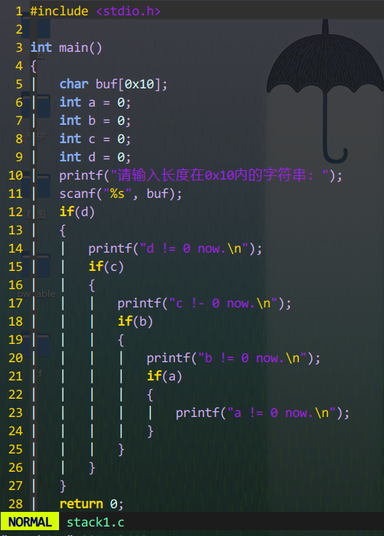
使用gcc编译如下:
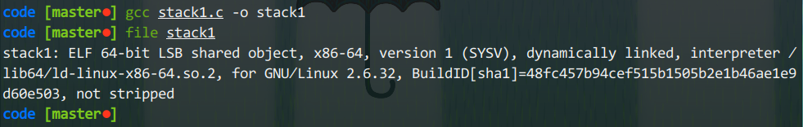
在期望输入下(输入长度小于0x10)时,程序正常退出:
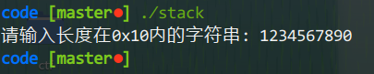
但设想一下,如果我们输入非期望字符串,会发生什么呢?进行测试如下图:
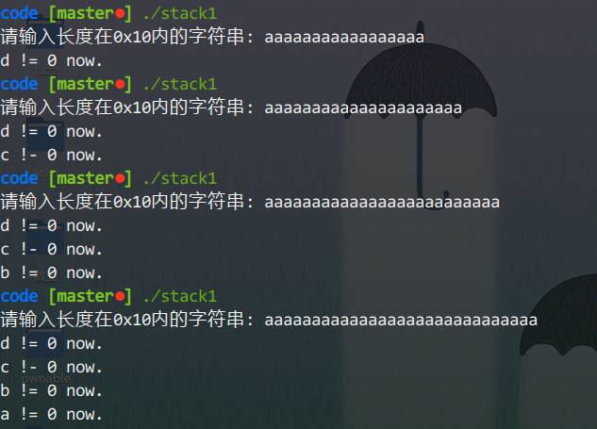
可以看出,当输入一个长字符串时,程序的流程已经改变了.
对程序流程改变的原因进行分析:
在分析该程序之前,先对维基百科(https://en.wikipedia.org/wiki/Stack_buffer_overflow)上一个较简单的例子进行分析.
程序的代码如下:
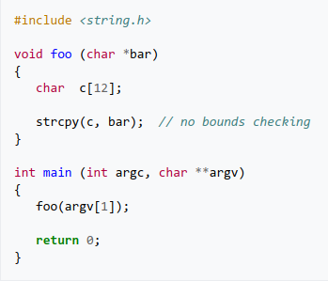
该程序的栈结构(又名栈帧,stack frame)如下图所示:

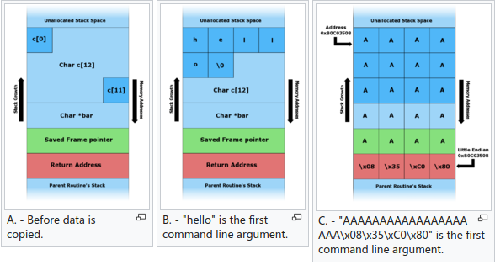
可以很清楚的看出,当一个局部变量输入超出预期长度的数据时,是会覆盖其后的局部变量的.

分析完这个例子,我们再回过头分析程序stack1,可以设想我们输入较长的buf时,a,b,c,d四个局部变量的初始值(0)被覆盖,因此程序的流程发生了改变,用IDA查看程序中各个局部变量的相对位置:
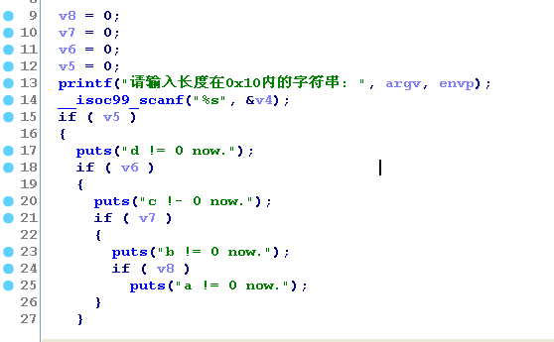
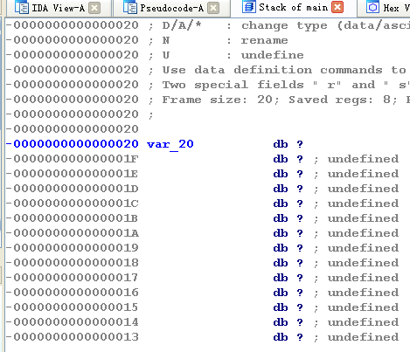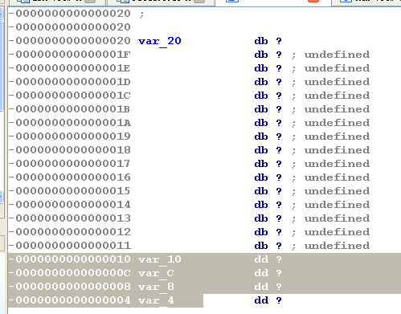

对比上图的伪代码以及栈结构,可以看出,buf字符串和局部变量d,c,b,a分别保存在地址rbp-0x20, rbp-0x10, rbp-0xc, rbp-0x8, rbp-0x4上,因此可以计算出buf字符串到d的距离为|(rbp-0x20) - (rbp-0x10)| = 0x10 = 16,根据我们之前的理论,当我们的输入字符串长度大于16时,就会对局部变量d进行覆盖,测试如下:
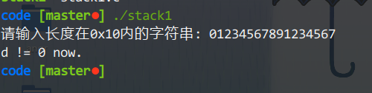
同样,当我们输入字符串长度大于20,24,28时,会依次对c,b,a的值进行覆盖,如下图:
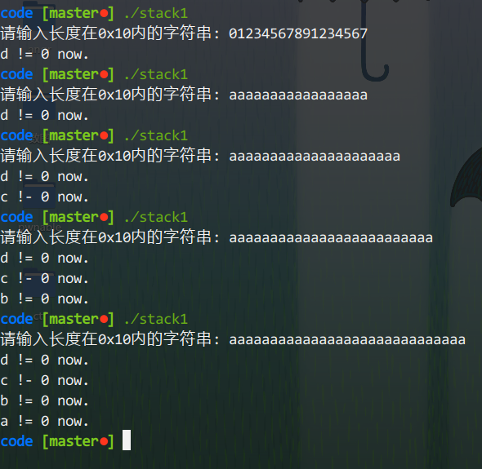
结果验证了我们的猜想.
接下来,我们再从另外一个角度,采用gdb动态调试的方法验证猜想.

